Схема расположения транспортного средства

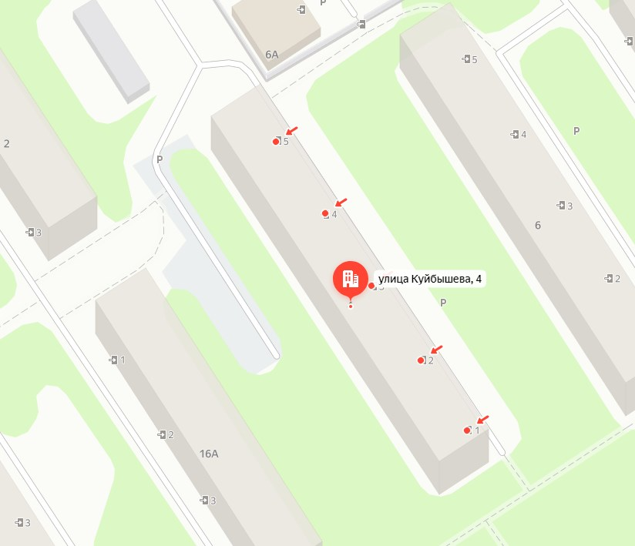

Выполнена ведущим специалистом управления муниципального контроля Шпарлинской А.А. по адресу: Тульская область, г. Новомосковск, ул. Куйбышева, д. 4.